[与另篇论文中的面板非常相似！四川大学华西基础医学院与法医学院论文遭撤稿](https://mp.weixin.qq.com/s?__biz=Mzk1NzgyODkzOQ==&mid=2247486508&idx=3&sn=f7e5a61579e2a8393fcbb512d74832d5)

[洞察学术](javascript:void(0);)2025-04-06 09:53:42澳大利亚

# 近日，一篇发表在Oncology Letters (2018)刊上的标题为"Effect of HMGN2 on proliferation and apoptosis of MCF-7 breast cancer cells“HMGN2对MCF-7乳腺癌细胞增殖和凋亡的影响（DOI: 10.3892/ol.2018.9668）的研究论文被知名学者Elisabeth M Bik指出与其他论文面板相似。该论文由来自四川大学华西基础医学院与法医学院病理生理学教研室，徐州医科大学病理生理学教研室，徐州医科大学附属医院骨科，新疆医科大学生理学教研室的作者Bo Fan , Sifeng Shi , Xiaofei Shen , Xiaolong Yang , Na Liu , Guixia Wu , Xiaojuan Guo , Ning Huang共同完成。

**通讯作者：Ning Huan（四川大学华西基础医学院与法医学院病理生理学教研室）**

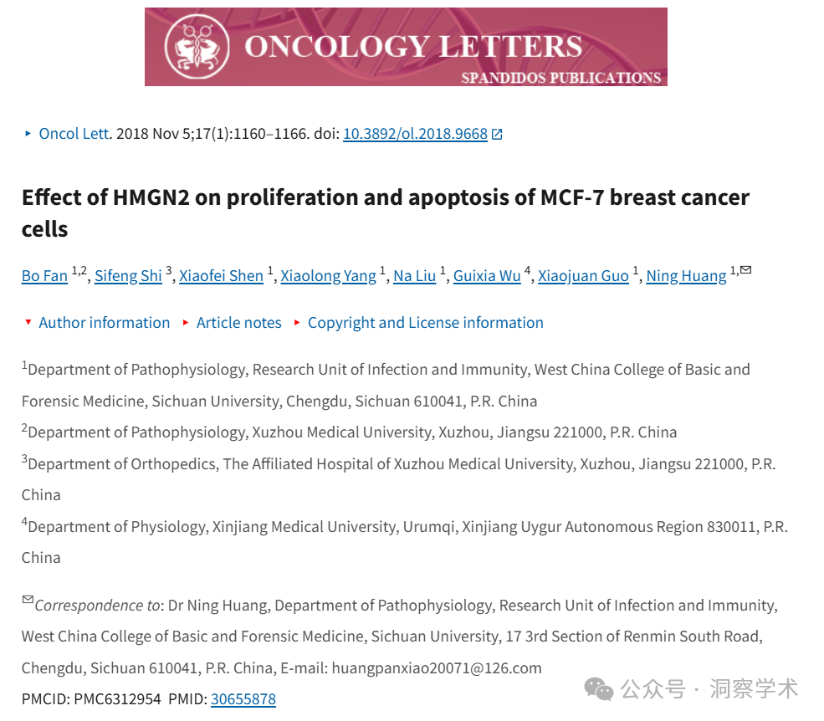

**2025年1月Hoya camphorifolia在pubpeer上提出质疑：**

对图 2A 的关注：

深红色和绿色框：两个面板与 Shuai Zhen 等人的论文图 3E 中的面板非常相似，Oncotarget (2017)，DOI：10.18632/oncotarget.14176 注意某些单元格的重复或删除

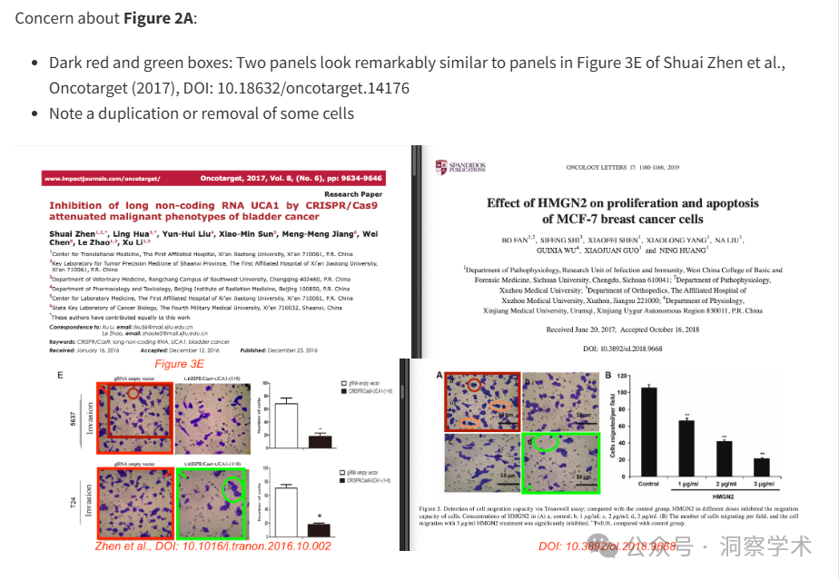

**2025年4月Helichrysum heldreichii 在pubpeer上回复：**

2025 年 4 月 2 日撤回。

这篇论文发表后，一位关心此事的读者向编辑部提请注意，第 1162 页图 2A 中所示的某些 Transwell 细胞迁移试验数据已以不同的形式出现在不同研究机构的不同作者撰写的一篇文章中，该文章已提交给 OncoTarget 杂志；此外，有迹象表明，与另一篇提交的文章相比，上述提交的受影响数据面板中的一个数据面板中的一些细胞已被复制或删除。在办公室对数据进行独立调查后，发现这篇论文中的许多其他图表也包含已提交给其他期刊发表的数据。由于上述文章中的有争议的数据在提交给 Oncology Letters 之前已经提交发表，编辑部决定从杂志上撤回这篇论文。作者被要求解释这些问题，但编辑部没有收到回复。编辑部对由此造成的任何不便向读者表示歉意。

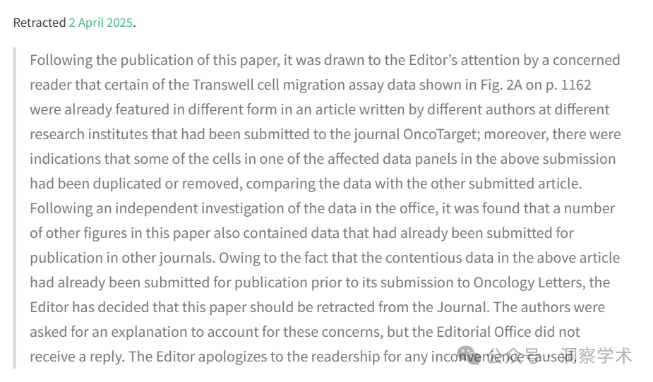

本研究得到江苏省自然科学基金（编号：BK20140220）和国家自然科学基金（编号：81401817、0040105401132）的支持。

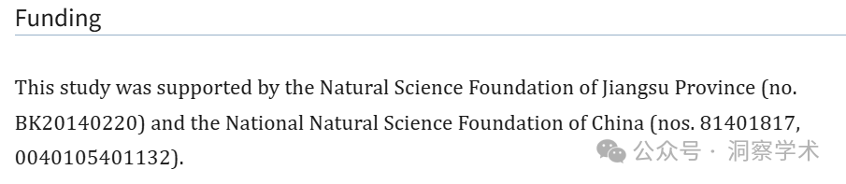

信息链接：

https://pmc.ncbi.nlm.nih.gov/articles/PMC6312954/

https://pubpeer.com/publications/7875F2802ED2C9DE0AA97CEC1E43E0#0

免责声明：

本文所涉及的信息均来自公开的学术网站和相关资料，力求内容准确可靠，但无法对其完整性、真实性或时效性作出绝对保证，仅供学术参考。如发现内容存在问题或有纰漏之处，请及通过私信联系我们(QQ: 3926830335)，以便及时核实和修正。

[#四川大学](https://mp.weixin.qq.com/mp/appmsgalbum?__biz=Mzk1NzgyODkzOQ==&action=getalbum&album_id=3931100885006385170#wechat_redirect)